Extracción artesanal de proteína vegetal a base de frijol.

## **Lic. Jecson Esaú Sevilla Espinoza**

*Licenciado en Ciencias de la Educación con mención en Biología -Química*

[*Profe.jsevillae0201@uml*](mailto:Profe.jsevillae0201@uml)*.Edu.ni*

*Universidad Martín Lutero Sede Ocotal*

Recibido: yy de abril de 202y. Aceptado: yy de Junio de 202y

*Received: April yy, 202y Accepted: June yy, 202y*

###### **Resumen**

El método de extracción de proteína vegetal a base de frijol tiene como objetivos la sustracción de la proteína de la legumbre mencionada anteriormente, el estudio de sus propiedades nutricionales, el análisis de las aplicaciones de dichas macromoléculas desde el punto de vista de la salud y la destacada relevancia biológica. Para llevar a cabo el experimento, se utilizaron recursos comunes, como licuadoras, recipientes de plástico, cocina eléctrica, vinagre, gramera, termómetros, entre otros. Los resultados obtenidos en la práctica fueron bastante significativos, lo que permitió la identificación de aspectos de mucho interés durante el proceso llevado a cabo.

Es importante señalar que, para extraer el biopolímero, es necesario prestar atención a detalles como el tiempo de preparación de las legumbres, el licuado, el batido de la muestra, el pesaje, el tiempo expuesto al calor en el fuego, el secado, la recolección del producto final, así como el envasado del mismo, sin dejar de lado las condiciones de higiene en el momento de la preparación. En los primeros experimentos realizados, se identificó que el mejor ácido para separar la proteína de la legumbre es el ácido acético, también conocido como vinagre, ya que, al realizar la práctica con limón, no se obtuvieron los resultados esperados, por lo cual se descartó inmediatamente.

También se calculó que la rentabilidad de este producto es muy baja, debido a que, de 300 gramos de legumbre, solo se obtuvieron menos de 10 gramos de proteína, lo cual no es viable para comercializar a nivel local.

**Palabras clave:** Sustancia bioquímica, Producto vegetal, Estado financiero

**Artisanal extraction of vegetable protein based on beans.**

**Abstract**

The bean-based vegetable protein extraction method aims to subtract the legume protein mentioned above, study its nutritional properties, analyze the applications of said macromolecules from the point of view of health and outstanding biological relevance. To carry out the experiment, common resources were used, such as blenders, plastic containers, electric stove, vinegar, gramera, thermometers, among others. The results obtained in practice were quite significant, which allowed the identification of aspects of great interest during the process carried out.

It is important to note that, to extract the biopolymer, it is necessary to pay attention to details such as the preparation time of the legumes, blending, shaking the sample, weighing, time exposed to heat in the fire, drying, collection of the final product, as well as its packaging, without leaving aside the hygiene conditions at the time of preparation. In the first experiments carried out, it was identified that the best acid to separate the protein from the legume is acetic acid, also known as vinegar, since, when carrying out the practice with lemon, the expected results were not obtained, which is why immediately discarded.

It was also calculated that the profitability of this product is very low, because, from 300 grams of legume, only less than 10 grams of protein were obtained, which is not viable to market locally.

**Key Words:** Biochemical substance, Plant product, financial status

1. **Introducción**

Los frijoles en si para muchas personas ocasiona exceso de gases, inflamación hasta diarreas debido que albergan un secreto amenazante: estas legumbres poco cocidas contienen [fitohemaglutinina](https://blogs.extension.iastate.edu/answerline/2013/06/03/eating-raw-kidney-beans-can-be-toxic/" \t "_blank), también conocida como lectina de frijol, que es una toxina que causa intoxicación alimentaria. La lectina en los frijoles rojos está tan concentrada que algunas personas pueden enfermarse después de consumir solo cuatro o cinco frijoles. (Davis, s.f.) Y en algunos casos, la gravedad de los síntomas es directamente proporcional a la cantidad de frijoles ingeridos. Sin embargo, hay un lado positivo. Aunque el dolor gastrointestinal aparece solo de una a tres horas después del consumo, la recuperación es igual de rápida. Después de la aparición de los síntomas, la enfermedad solo tarda entre tres y cuatro horas en desaparecer. Aunque algunas personas han sido hospitalizadas, no parece ser una enfermedad mortal. Debido a estos surge esta propuesta como una forma diferente de consumo sin daño al consumidor la cual está basada en la necesidad de búsqueda e innovación que den alternativas diferentes al cliente aprovechando recursos disponibles como es la accesibilidad del grano, la facilidad de obtención del mismo entre otros aspecto a considerar es que sea un producto más asequible en comparación con las carnes y sobre todo obtener de ello grandes propiedades nutricionales para el buen funcionamiento y salud en nuestro cuerpo por lo cual la extracción de proteína de frijol de manera artesanal reviste una importancia significativa por diversas razones:

**Valor nutricional:** La proteína extraída de los frijoles es una fuente esencial de nutrientes, especialmente aminoácidos, que son fundamentales para el desarrollo y mantenimiento de tejidos en el cuerpo humano. Incorporar esta proteína de origen vegetal en la dieta contribuye a la diversificación de fuentes proteicas.

**Sostenibilidad:** La extracción artesanal de proteína de frijol puede promover prácticas más sostenibles. Al utilizar métodos manuales o de pequeña escala, se reduce la dependencia de procesos industriales intensivos en energía y recursos, contribuyendo así a la sostenibilidad ambiental.

**Acceso local:** Esta práctica facilita el acceso local a proteínas de calidad. Comunidades que cultivan frijoles pueden beneficiarse directamente al aprovechar este recurso de manera manual, sin depender exclusivamente de productos industrializados que pueden no estar disponibles o ser económicamente inaccesibles.

**Economía local:** La producción artesanal de proteína de frijol puede generar oportunidades económicas a nivel local. Esto incluye la creación de pequeños negocios o emprendimientos que promueven la autosuficiencia y la generación de empleo en comunidades agrícolas.

**Cultura y tradición:** La extracción de proteína de frijol de manera artesanal puede preservar y promover tradiciones culinarias y culturales. Estos métodos transmitidos de generación en generación refuerzan la identidad y la conexión de una comunidad con sus prácticas alimentarias tradicionales.

**Reducción de residuos:** Al realizar la extracción de proteína de frijol de forma artesanal, es posible minimizar la generación de residuos asociados con procesos industriales más grandes. Esto contribuye a la reducción de la huella ambiental y promueve prácticas más eco-amigables ya que no solo aporta beneficios nutricionales, sino que también tiene implicaciones positivas en términos de sostenibilidad, economía local, preservación cultural y reducción de residuos los cuales están basados en los objetivos propuestos tales como la forma física de obtención de esta materia prima, el estudio de las propiedades y las aplicaciones en el campo alimenticio y nutricional.Por ejemplo nuestro producto estrella es la incorporación novedosa de esta materia prima a las bebidas y las galletas las cuales podrían ser una alternativa de nutrición empezando desde las escuelas así mismo se podrían incluir otros tipos de cereales ya que este producto presente versatilidad en dependía de la creatividad de las personas para incorporarlo a la dieta .

1. **Metodología investigativa**

La extracción de proteína de frijol surge de la necesidad de comprender y optimizar los métodos de obtención de este valioso componente nutricional usando recursos de fácil acceso y de uso común para lo cual se hizo necesario realizar una serie de experimentos que permitiera estudiar los pasos necesarios a llevar a cabo usando un sistema de ensayo y error pudimos enumerar objetivamente la secuencia lógica experimental que nos garantizara un resultado aceptable y confiable.

Esta propuesta se desarrolla llevando a la práctica el método físico de extracción de proteína vegetal y utilizando materiales y equipos que tenemos a mano en nuestros hogares. Se realiza cuidadosamente tomando en cuenta parámetros como unidades de medida, temperatura, PH y bajo las medidas de higiene adecuadas. El resultado de este procedimiento es un polvo blanquecino extraído de frijol rojo, el cual puede incorporarse a la elaboración de productos de consumo diario como: pan, galletas, barras nutricionales, bebidas e incluso incorporarlo a nuestra dieta. Así como, a gran escala posee diferentes aplicaciones en la industria cosmética y farmacéutica.

Su importancia radica en demostrar lo necesario de incorporar a nuestra dieta la proteína extraída de un alimento con alto valor nutritivo como lo es el frijol, identificar los aminoácidos esenciales que aporta a nuestro organismo la proteína de frijol, así como sus diferentes propiedades.

Dentro de la metodología y procedimientos utilizados tenemos:

Materiales

½ libra de frijol rojo

Licuadora

2 vasos plásticos

Pesa en gramos

Batidora manual o automática.

Bicarbonato o Royal

2 cucharas

1 pichel

1 recipiente metálico

Embudo

Filtro

Cocina Eléctrica

Termómetro digital

Vinagre blanco

Jeringa grande 50ml.

Bote de Vidrio o plástico con tapadera

Guantes de látex.

**Procedimiento**

Remojar los frijoles en agua por un máximo de 8 horas para suavizarlos.

Agregar 200 gramos de agua a la licuadora.

Prendemos primero la licuadora por un lapso de 2 segundos (ya con los 200g de agua dentro) para luego agregarle 200 gramos de frijoles dentro de la licuadora y se procede a licuar. Ya trituradas dejamos descansar por 5 segundos.

Pasados los cinco segundos empezamos a batir un poco más.

Ahora medimos 900G de agua y le agregamos media cucharada de bicarbonato o royal mezclamos bien para hacer una solución. es bueno aclarar que esta mezcla se hace aparte de la que ya se tiene dentro de la licuadora con frijoles.

Mezclamos la solución de agua con bicarbonato con la mezcla de agua con frijoles que se encuentra dentro de la licuadora. Como nota aclaratoria en el mismo recipiente de la licuadora se hace la mezcla. Mezclamos a muy baja velocidad durante unos 10 segundos. El bicarbonato lo que hace es que eleva el pH a 9 la cantidad de bicarbonato usada es la más idónea ya que si le agregamos un poco más se hará mucha espuma.

Ubicamos la mezcla en un recipiente metálico y la batimos ya sea con un batidor manual o electrónico por un tiempo de unos 25 minutos. Pasados los 25 minutos de haber batido la leche que nos quedó procedemos a filtrarla ya sea con una tela estilo maya o también con otro material que nos permita realizar el filtrado de ser necesario se realiza dos veces el filtrado para que no nos quede ningún residuo y al final la escurrimos bien. Procederemos a ubicar el producto filtrado dentro de un recipiente metálico para calentarla a una temperatura de 35 grados aproximadamente mientras esté calentando la leche la continuamos moviendo para que el calor sea uniforme es muy importante resaltar de que para poder calcular la temperatura necesitaremos de un termómetro.

Una vez calentada la leche ubicamos el producto en una jarra plástica y procederemos a cuajar la leche, para esto podemos usar los siguientes ingredientes: zumo de limón o vinagre blanco. Le agregamos dos cucharadas ya sea el zumo de limón o el vinagre poco a poco en donde iremos observando que la leche empieza a cuajarse la proteína comienza a subir a la superficie para luego precipitarse, este proceso tardará aproximadamente unas cuantas horas en el lapso de tiempo la leche comienza a cortarse lentamente.

Observando detenidamente el producto final veremos que el suero se encuentra en la parte superior y que la proteína se está precipitando esto tarda bastante algunas horas es recomendable dejarlo por al menos unas 8 horas.

Una vez pasada las 8 horas observaremos que toda la proteína quedó en la parte de abajo y el suero la mayor parte de él quedó en la parte de arriba procederemos a comenzar a sacar ese suero con una jeringa.

OJO CON ESTO

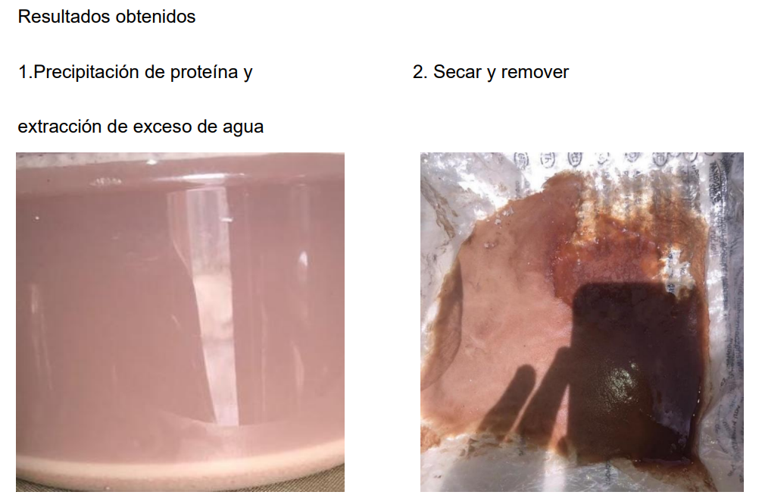

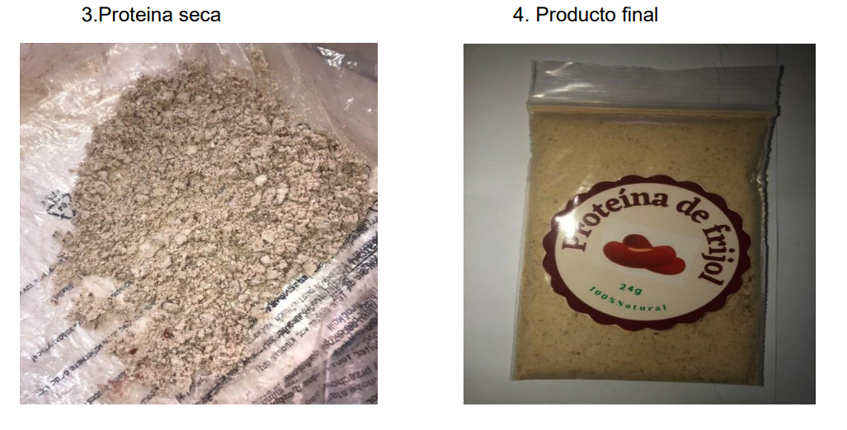

Productos a base de proteína de frijol

Procedimiento para elaboración de galletas (Cookies Beans) con ingrediente

adicional de proteína de frijol rojo.

Ingredientes

1 libra de harina de trigo

1 taza de azúcar

1 cucharada de royal

1 barra de Margarina

2 huevos

1 cucharada de vainilla

2 cucharadas de chocolate

1/2 taza de leche

15 gr Proteína de frijol

Procedimiento

Realizar mezcla previa de harina y royal.

Luego se agrega el azúcar, margarina, y huevos.

Se hace una mezcla y para hacer más suave la masa se agrega un poco de leche.

Y terminamos agregando la proteína de frijol, vainilla y chocolate para darle mejor sabor.

Cuando esté la consistencia de la masa adecuada se procede a la elaboración y diseño de las galletas.

Horneamos a una temperatura no mayor a 200 grados por un tiempo de

aproximadamente 20 minutos.

Procedimiento para elaboración de suplemento bebible con ingrediente

adicional de proteína de frijol rojo

Ingredientes

45 gr de Avena

1 cucharada de proteína de frijol

Agua

Procedimiento

Mezcla de avena y proteína de frijol

Incorporar agua y mezclar o batir si así lo desea

Si lo desea añadir azúcar al gusto. ¡Y a probar!

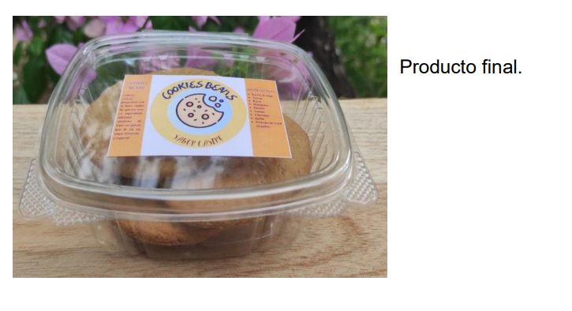

El plan consistía en estudiar previamente las guía experimental proporcionada a los estudiantes en donde ellos identificarían los recursos a utilizar , el procedimiento a emplear para poder realizar las prácticas de laboratorio usando medios de fácil obtención en donde al realizar la practica debían observar detenidamente la muestra anotar datos cuantitativos y cualitativos que nos permitieran analizar descriptivamente , comprender , y dar respuesta a algunos fenómenos presentes en la fase de producción de esta materia prima .

1. **Resultados**

Proteína de frijol rojo

Es un polvo color blanquecino extraído a través del método físico realizado con ingredientes y materiales que tenemos a mano en nuestros hogares.

Beneficios, propiedades y aplicaciones de la proteína de frijol.

Se considera al frijol como la leguminosa más importante, gracias a sus propiedades fisicoquímicas y su calidad nutricional.

Al tratarse de un alimento rico en proteína, el frijol tiene potencial de ser utilizado por la industria de alimentos funcionales.

El frijol común (Phaseolus vulgaris L.) contiene componentes con potencial biológico que podrían modular marcadores relacionados con obesidad y diabetes tipo-2.

Presenta un IG=30, y cuando se combina con tortilla el índice glicémico se mantiene bajo (IG=39), cuando la tortilla sola puede tener hasta un IG de 52. Es por esto que el frijol es un alimento adecuado para las personas con diabetes.

Este nutriente es vital para reponer el desgaste muscular y su carencia puede conducir a serias enfermedades.

Los frijoles contienen antioxidantes que necesita la piel para mantenerse saludable. Se recomienda incluir frijoles en la dieta si se sufre de eczemas, picazón, piel seca o alergias cutáneas. Alimento muy rico en zinc y hierro, pero principalmente en proteínas y biotina, una sustancia que brinda flexibilidad y ayuda a evitar que el cabello se quiebre. Además, también se componen de una buena cantidad de hierro, que es necesario para prevenir la pérdida de tu cabello y anemia ferropénica.

La lisina, presente en el frijol, es un aminoácido esencial, lo que significa que nuestro organismo no puede sintetizarlo y debe encontrarlo en la dieta. Es esencial para la producción de proteínas en el organismo, que se utilizan para el crecimiento, la reparación de tejidos y la regulación de diversos procesos corporales.

Como la lisina tiene muchas funciones en el cuerpo humano, se utiliza en productos farmacéuticos. Este aminoácido no es producido por el ser humano, por lo que, si no se suministra en cantidades adecuadas en la alimentación, debe suplementarse. De esto se aprovecha la industria farmacéutica, que produce muchos tipos de suplementos que contienen lisina.

La lisina también se utiliza en la industria cosmética. Interviene en la formación de Colágeno, y tiene un efecto sobre el bienestar de la piel, por lo que se puede encontrar en muchos cosméticos, como productos antiarrugas, o lociones para prevenir el herpes. La lisina también se utiliza en cosméticos diseñados para combatir el acné, acelerando su curación.

La proteína de frijol es utilizada en la elaboración de productos alimenticios (GARCÌA, 2024) benéficos para la salud. Estos productos son: barras nutritivas, panqué, galletas, tallarines, humus y botanas (totopos y churros).

La fenilalanina, otro aminoácido presente en el frijol, sirve para reparar las células del cuerpo, además de ser un componente esencial de los tejidos corporales. Por lo que el consumo de fenilalanina tiene varios beneficios para la salud, como:

1. Podría aliviar el dolor crónico.

La fenilalanina tiene la capacidad de aumentar los niveles de endorfinas en el cerebro, que son sustancias que tienen un efecto analgésico natural, reduciendo incluso el dolor y las molestias crónicas.

Sin embargo, la fenilalanina no trata la causa del dolor, por lo que es importante consultar a un médico incluso si el dolor está mejorando.

2. Podría combatir la depresión

La fenilalanina actúa en la producción de dopamina, una hormona que cuando es liberada en el organismo genera sensación de bienestar, placer, euforia y felicidad, por lo que ayuda a mejorar la disposición mental y a combatir los síntomas característicos de la depresión.

3. Podría favorecer la pérdida de peso

Ingerir fenilalanina antes de realizar ejercicio aparentemente acelera el metabolismo, ayudando a aumentar la oxidación de las grasas. Se recomienda la suplementación de 1 a 2 gramos de fenilalanina al día para favorecer la pérdida de peso; sin embargo, esta suplementación debe realizarse bajo la supervisión de un nutricionista o médico.

Además de esto, la fenilalanina actúa en la formación de tirosina y catecolaminas, que están ligadas al control del apetito, disminuyendo la sensación de hambre; aparte de mejorar el humor, dando más energía para realizar actividad física.

4. Podría tratar las manchas de vitiligo

Debido a que ayuda en la producción de tirosina, la fenilalanina a veces puede usarse para enmascarar las manchas de vitiligo. Esto se debe a que la tirosina es

esencial para la producción de melanina, la sustancia del color de la piel que falta en las personas con esta enfermedad.

5. Podría ayudar a tratar diversas enfermedades

La fenilalanina es un aminoácido esencial necesario para la formación de tirosina, una sustancia que aumenta la producción de varios neurotransmisores como la noradrenalina y la dopamina, permitiendo el equilibrio de problemas mentales y psicológicos como el trastorno bipolar, el déficit de atención y la enfermedad de Parkinson; según estudios realizados.

Otras aplicaciones de la proteína de frijol en la industria farmacéutica

Uno de los usos del aminoácido (lisina) presente en la proteína de frijol está enfocado a la elaboración de jarabes que promueven el apetito y un peso saludable. Pero aún no existe una forma farmacéutica en la que sea aplicable el uso de esta proteína. Mayormente sus usos están ligados a la industria cosmética y alimenticia.

¿Sabes cuál es el valor nutricional de una taza de 200 gramos de frijol?

Una taza de 200 gramos de frijol rojo contiene 254 kcal, 1g de grasa, 45.6 g de carbohidratos y 17.3 g de PROTEINA.

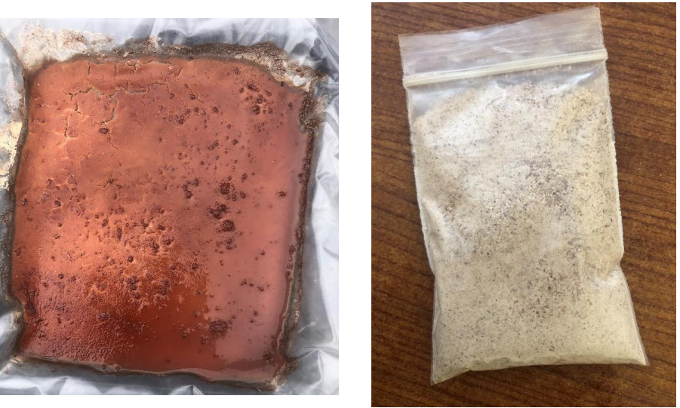

Secado y empaque de la proteína

**Discusión**

Al interpretar los resultados obtenidos se llega a identificar algunos aspectos de interés entre los cuales destacan:

* Bajo rendimiento de extracción de proteína ya que en el procedimiento tendemos a perder proteína por el proceso.
* Se necesita buscar otro método de secado más eficiente que no solo dependa de la luz solar.
* Tratamiento y mantenimiento en el secado ya que hay que removerlo constantemente.
* Buscar otro método de separación de fibra y proteína ya que siempre aparecen residuos de fibra en la proteína.
* Este método de extracción de proteína es muy fácil de usar en la casa, con materiales del hogar.
* Resulta ser económico ya que el frijol tiene precios módicos y se encuentran fácilmente en el mercado nacional.
* Las opciones para usos de la proteína son varias, es bien manejable, no tiene olor fuerte. Usos, por ejemplo: en galletas, barras nutricionales, bebidas.

1. **Conclusiones**

El frijol Phaseolus vulgaris, L. (GERARDO A . MORENO DURAN, 2000)es una fuente económica de proteínas que puede contribuir a la solución de problemas alimenticios. Los granos de leguminosas son una fuente importante de proteínas (17 al 35 por ciento). Pero las leguminosas al ser combinadas con cereales podemos aprovechar de gran manera los altos valores nutricionales y estar más cerca de tener una dieta completa de proteínas con productos accesibles en nuestra comunidad.

Las proteínas de las leguminosas (Fernández Valenciano, 2017) constituyen el suplemento natural de las proteínas de los cereales ya que las primeras son ricas en lisina y las segundas ricas en metionina.

Dado estas razones se determina la necesidad de buscar alternativas para la promoción del consumo de la proteína de frijol ya que por nuestras condiciones y estilo de vida es una de las leguminosas con más accesibilidad en el mercado nacional.

A esto proponemos otro modo de consumo del frijol con la extracción de la proteína con un método fácil de hacer y con materiales que tenemos en nuestros hogares.

Sabiendo su importancia, beneficios y posibles usos consideramos que es un recurso que debemos aprovechar y así mejorar nuestra demanda de proteínas que si bien no lo hacemos por medio de las carnes se puede hacer por medio de esta leguminosa, el frijol.

En base a esto es la propuesta de usar la proteína de frijol para hacer galletas o cualquier otro tipo de pan, también está el uso de proteína en bebidas que en este caso usamos la avena.

Hasta ahora los usos de la proteína de frijol están más inclinadas en la industria alimenticia, y cosmética. Pero aún no hay en si uso de proteína de frijol en la industria farmacéutica como tal.

1. **Agradecimientos (opcional)**

Quisiera expresar mi más sincero agradecimiento a todas las personas e instituciones que han contribuido de manera invaluable al desarrollo de esta investigación. En primer lugar, quiero agradecer a la Universidad Martín Lutero sede Ocotal por brindarme los recursos y el apoyo necesarios para llevar a cabo este proyecto.

Además, quiero agradecer a mis compañeros de investigación y colaboradores por sus valiosas contribuciones y su apoyo continuo. Sus comentarios y sugerencias han sido de gran ayuda para mejorar la calidad de este trabajo.

Finalmente, no puedo dejar de agradecer a mi familia y amigos por su constante apoyo, comprensión y ánimo durante este viaje académico. Su amor y apoyo incondicional han sido mi mayor fortaleza.

1. **Referencias bibliográficas**

# Bibliografía

Davis, A. T. (s.f.). *Allen Allen Allen y Allen* . Obtenido de Blog : https://www.allenandallen.com/es/frijoles-rojos-la-guarnicion-con-un-lado-oscuro/

Fernández Valenciano, A. y. (2017). *Nova Scientia* . Obtenido de https://www.redalyc.org/pdf/2033/203350918008.pdf

GARCÌA, G. (19 de marzo de 2024). *the FOOD TECH*. Obtenido de https://thefoodtech.com/nutricion-y-salud/estas-son-las-aplicaciones-alimentarias-de-la-proteina-del-frijol/

GERARDO A . MORENO DURAN, I. (Diciembre de 2000). Obtenido de https://repository.javeriana.edu.co/bitstream/handle/10554/56311/TESIS%20GERARDO%20MORENO%20DURAN.pdf?sequence=1